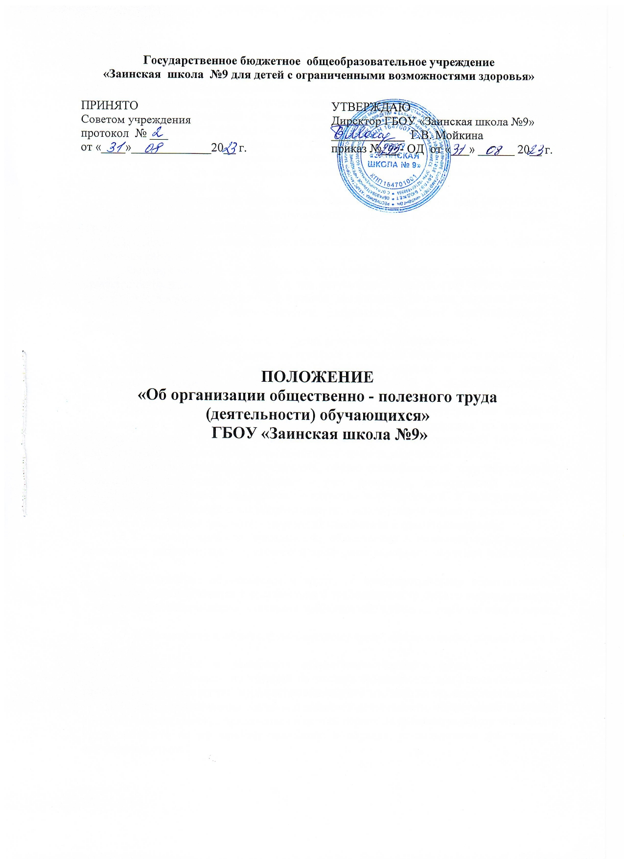
- Общие положения.
  - Настоящее Положение о привлечении обучающихся к труду, не предусмотренному образовательной программой (социально-значимая деятельность, общественно - полезный труд обучающихся) разработано на основе: Федерального Закона «Об образовании в Российской Федерации» от 29.12.2012г. № 273-ФЗ, федерального закона от 04.08.2023 №479-ФЗ «О внесении изменений в Федеральный закон «Об образовании в Российской Федерации»; Санитарно-эпидемиологических требований к организации воспитания и обучения, отдыха и оздоровления детей и молодежи от 28 сентября 2020 г. N 28 «Об утверждении санитарных правил СП 2.4.3648-20»; Устава ГБОУ «Заинская школа №9»;
  - Социально-значимая деятельность, общественно-полезный, труд (деятельность) обучающихся – составная часть учебно-воспитательного процесса, способствующая личностному становлению обучающихся;
  - Основными задачами общественно-полезного, труда (деятельности), трудового воспитания является:
- Формирование у обучающихся трудолюбия, базовых трудовых навыков, ответственного отношения к труду и его результатам, к имуществу образовательной организации, воспитание трудовой и учебной дисциплины; развитие навыков работы в команде, взаимопомощи ответственности, патриотизма, умения ориентироваться в социуме;
- Воспитание уважения к людям труда, ветеранам, одиноким людям;
- Ознакомление обучающихся на практике с основами современного производства, формирование интереса к профессиям, закрепление умений и навыков, знаний, получаемых в процессе трудового обучения, профильной и общеобразовательной подготовки;
- Оказание обучающимися посильной помощи в благоустройстве школы и прилегающей к ней территории; развитие навыков самообслуживания по наведению чистоты и порядка в здании школы, классных кабинетов, пришкольной территории; воспитание заботливого, бережного отношения к природе, окружающей среде;
  - Социально-значимая деятельность, общественно-полезный труд обучающихся основаны на следующих принципах: - учет интересов, возможностей здоровья, возрастных особенностей подростков; - единство воспитательной и оздоровительной работы; - общественно-полезная направленность; - многоролевой характер деятельности; - развитие и сохранение традиций; - творческая инициатива и самостоятельность;
  - Социально-значимая деятельность, общественно - полезный труд усиливает прикладную направленность трудового и профориентационного обучения и воспитания обучающихся;
  - Привлечение обучающихся к труду, не предусмотренному образовательной программой, осуществляется в соответствии с требованиями трудового законодательства, с учетом возрастных и психофизических особенностей, в течение учебного года и период каникул;
  - Привлекаются к общественно-полезному труду (деятельности) обучающиеся 1-9 классов;
  - Организация и реализация общественно-полезного труда (деятельности) сопровождается наличием: инструкций по технике безопасности при выполнении видов практической деятельности; журнала проведения инструктажа по технике безопасности;
  - При осуществлении социально-значимой деятельности, общественно-полезного труда обучающиеся могут приниматься в летний период на временную работу через центр труда занятости по их личному заявлению в порядке, установленном действующим законодательством.

2. Содержание и организация социально-значимой деятельности, общественно-значимой деятельности, общественно-полезного труда.
  - Направлениями общественно-полезного труда обучающихся являются:
Работы по благоустройству и озеленению территории школы, работы на пришкольном участке:
- субботники, сезонная уборка территории от сорных растений, работа с граблями, мотыгой, веником, очистка территории от опасного мусора, мероприятии по охране растений, родников; проведение экологических исследований и экскурсий, общественно – пропагандистская экологическая работа, участие в конкурсах агитбригадах);
- труд и благоустройство на пришкольном участке, цветниках (посадка, прополка, полив цветочных и декоративных растений, обрезка декоративных кустарников, высадка деревьев, цветов, прополка сорной растительности, окапывание деревьев; сбор лекарственных растений);
Производственная дисциплина, самообслуживание:
- несложный ремонт школьной мебели, оборудования кабинетов, учебно-наглядных пособий, систематизация и оформление документов, создание театральных костюмов, реквизитов;
- работа в школьной библиотеке, (ремонт наглядных пособий, книг), помощь в школьном музее;
- оформление школьной площадки, рекреаций, класса к мероприятию;
- участие в труде по самообслуживанию: дежурство по классу и школе, в столовой, школьном гардеробе;
- уборка учебных помещений, генеральные уборки в классе, кабинетах, мытьё полов, доски, учебной мебели, подоконников, дверей;
- озеленение внутренних помещений школы, посадка и пересадка комнатных растений, уход за комнатными растениями, полив;
- участие в волонтерских движениях различной направленности;
- участие в субботниках,
- составление, оформление и распространение листовок, памяток, блиц - опросов, видеороликов,
Социально-значимая, общественно полезная деятельность культурного и эстетического направления:
- посещение и оказание посильной помощи ветеранам, одиноким людям;
- коллективная деятельность (внеурочная, проектная, опытническая работа, краеведческие исследования, выступления в концертах, смотрах, участие в фестивалях, внеклассных мероприятиях);
  - Формы организации труда различны и зависят от его содержания и объема, постоянного или временного характера работы, возраста обучающихся. Трудовые объединения школьников могут быть постоянными или временными, одновозрастными или разновозрастными;
  - Администрация школы выделяет руководителей (из числа педагогов) для участия в организации труда обучающихся, которые осуществляют педагогическое руководство их трудовой деятельностью, обеспечивают ее связь с трудовым обучением, общеобразовательной подготовкой, воспитательную и профориентационную направленность, формирует трудовые объединения;
  - Классные руководители и руководители трудовых объединений устанавливают трудовые задания с учетом возраста, возможностей обучающихся, их пола, условий работы и по согласованию с медицинскими работниками;
  - Участие в социально-значимой деятельности, общественно-полезном труде учитывается в рейтинговой системе обучающихся школы, при написании характеристик;
  - Организация общественно-полезного труда (деятельности) школьников возлагается на заместителя директора по воспитательной работе, в классе - на классного руководителя.

3. Заключительные положения
  - Администрация ГБОУ «Заинская школа №9» организует социально-значимую деятельность, общественно – полезный труд обучающихся в строгом соответствии с правилами и нормами охраны труда, техники безопасности и производственной санитарии, согласовывает виды работ, условия труда и несет личную ответственность за безопасные условия труда обучающихся;
  - Запрещается привлечение обучающихся к работам, противопоказанным их возрасту, опасным в эпидемиологическом отношении, в ночное время, в праздничные дни, связанным с применением ядохимикатов, а также с подъемом и перемещением тяжестей свыше норм, установленных для подростков.
  - При несчастных случаях, происшедших с обучающимися в процессе социально-значимой деятельности, общественно - полезного труда, им оказывается срочная медицинская помощь. Несчастные случаи и причины, приведшие к ним, расследуются и учитываются в соответствии с действующим законодательством. Организационно - технические причины несчастного случая должны быть немедленно устранены и приняты меры к предотвращению подобных случаев в дальнейшем.
  - Контроль за обеспечением здоровых и безопасных условий социально-значимой деятельности, общественно - полезного труда обучающихся осуществляет администрация школы.
  - Настоящее Положение имеет неограниченный срок действия.
  - Настоящее Положение действует до внесения изменений и дополнений.



